**COMO HACER UN BENCHMARK DE TU PC CON USERBENCHMARK**  
 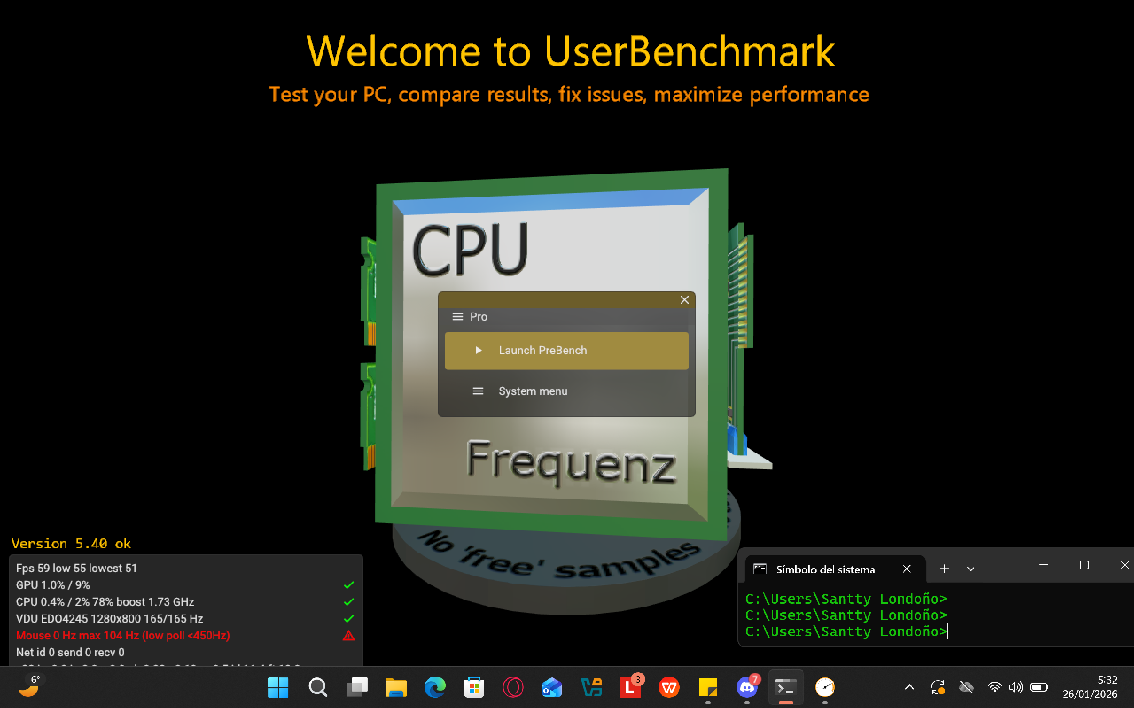

UserBenchmark es una herramienta sencilla y rápida que te permite comprobar si tu ordenador está rindiendo como debería y detectar posibles problemas tanto de hardware como de software.

Paso 1: Descargar UserBenchmark

Descarga UserBenchmark desde su web oficial:

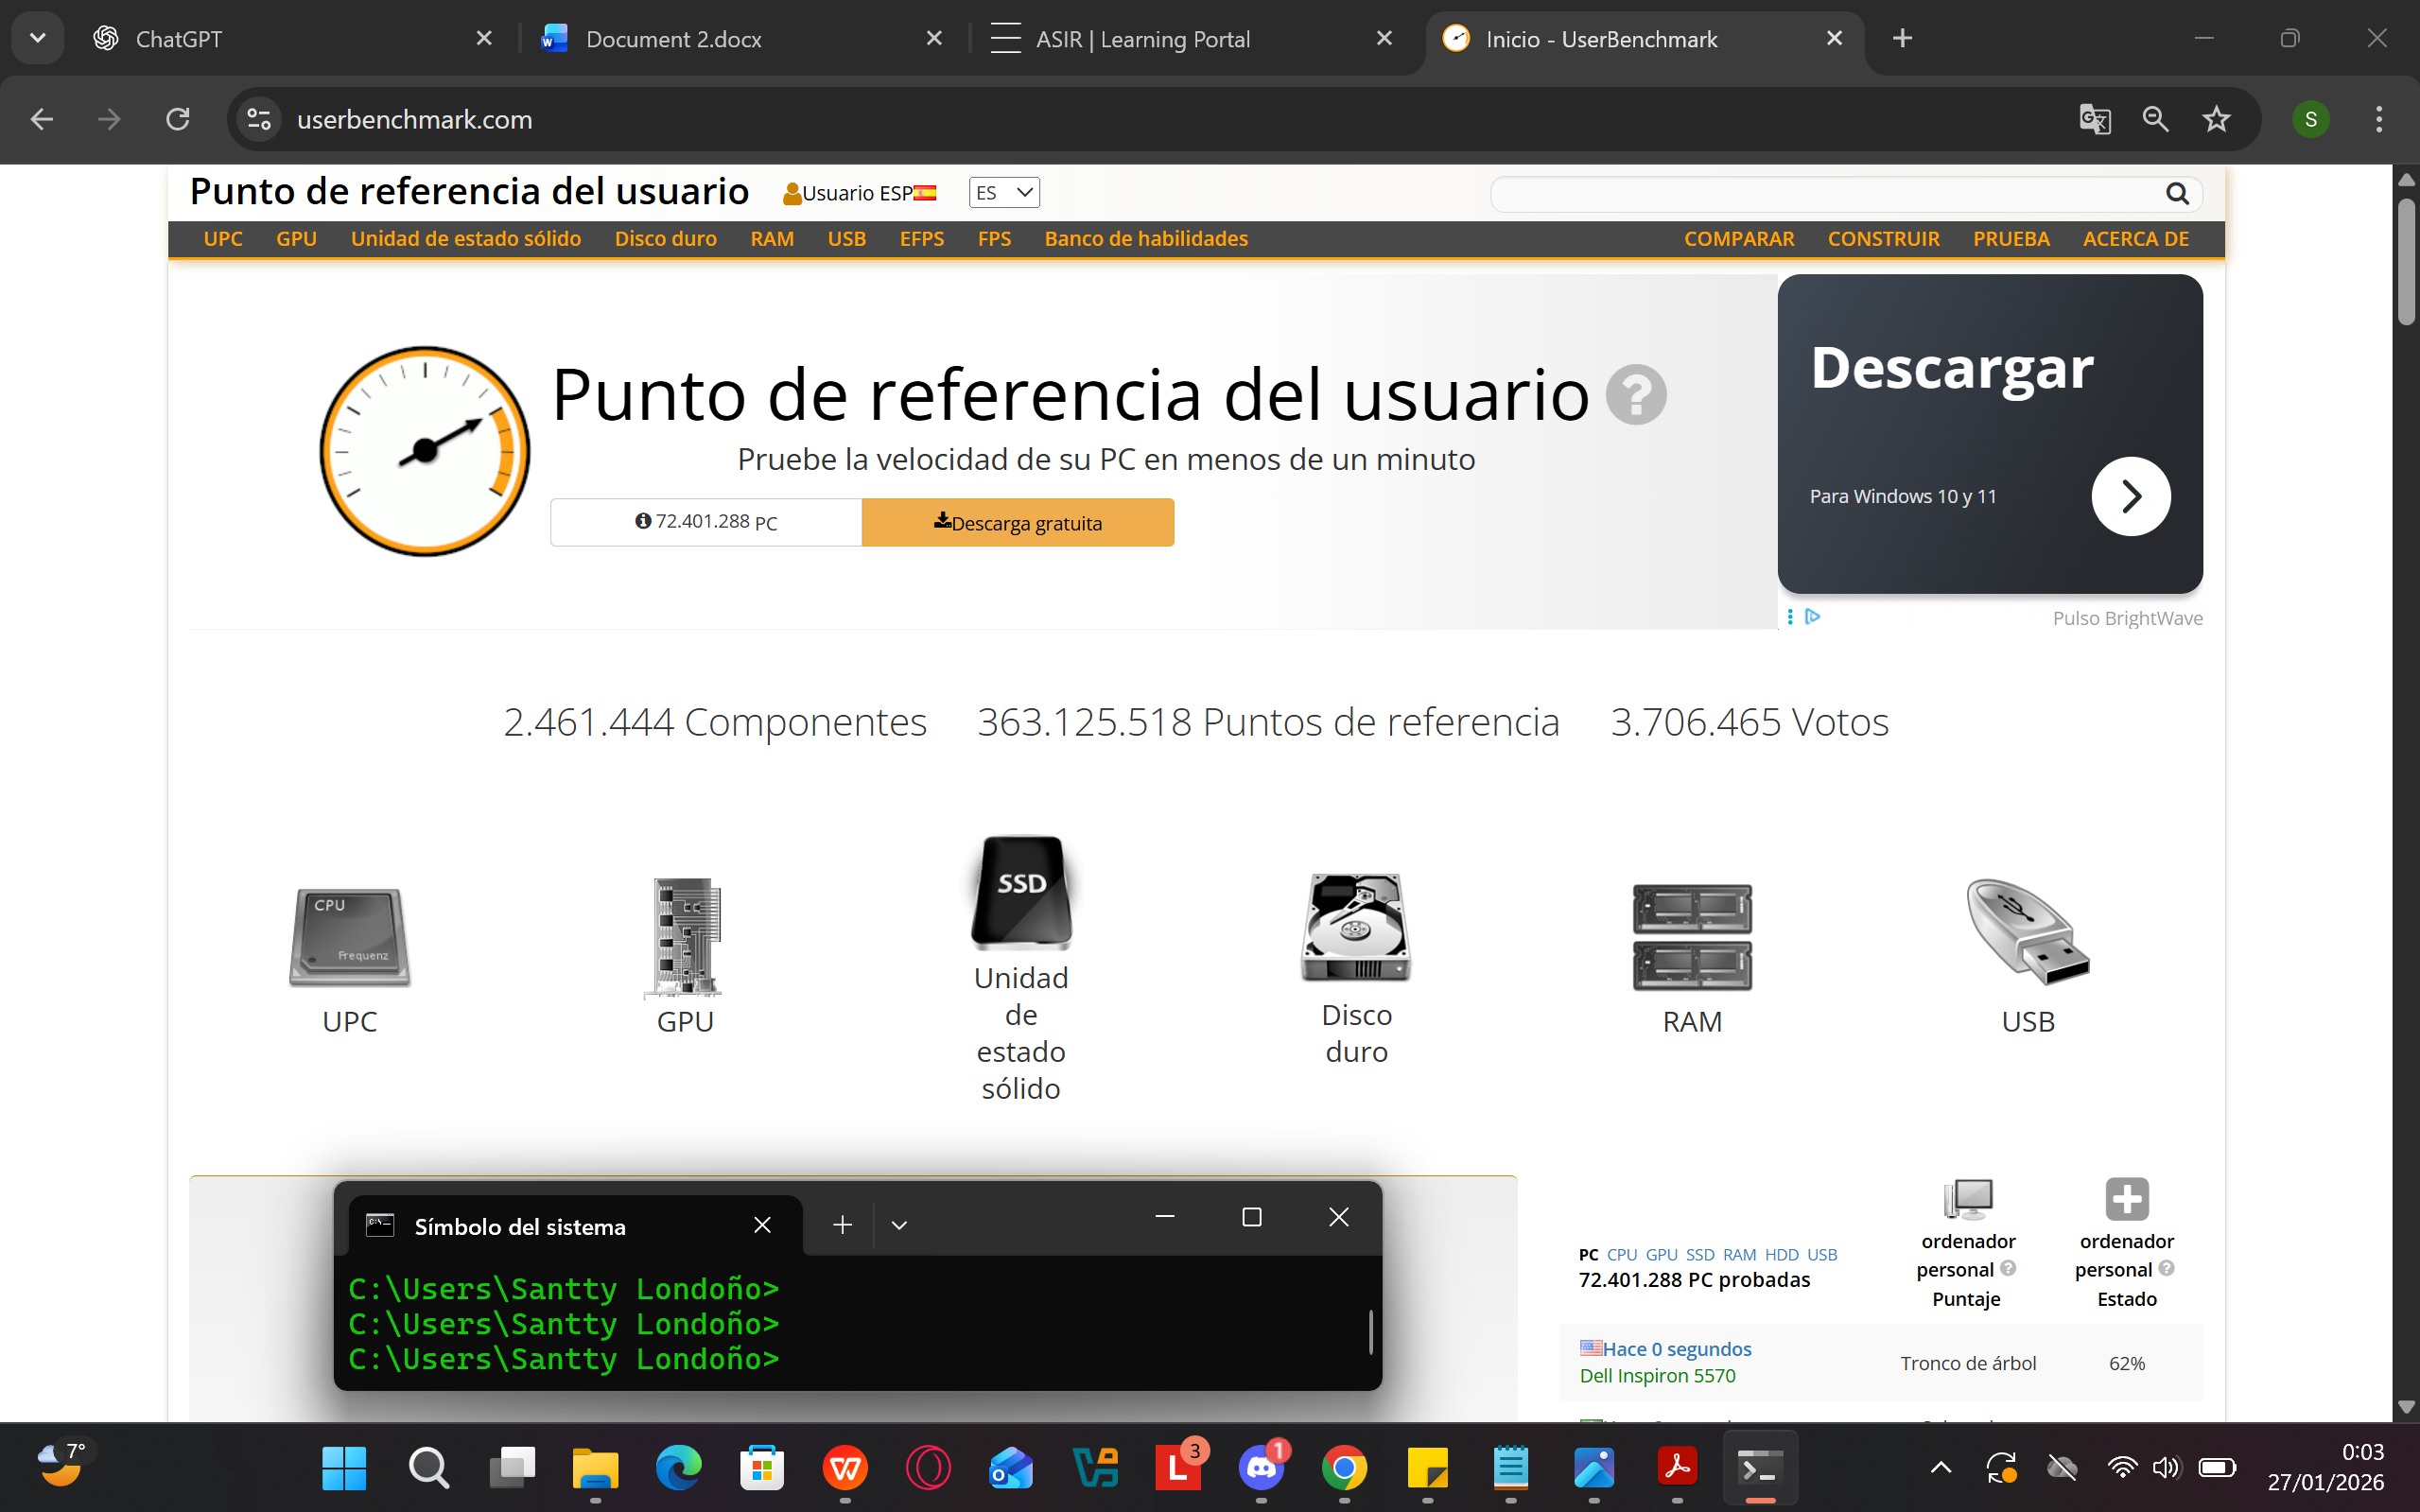

<https://www.userbenchmark.com/>Es un programa portátil, por lo que no requiere una instalación compleja y puedes ejecutarlo desde cualquier ubicación del PC.

Una vezdescargado, sigue las instrucciones y ábrelo:



Antes de iniciar el análisis, es recomendable cerrar programas innecesarios y pestañas del navegador. De esta forma reduces el uso de la CPU en segundo plano y obtienes resultados mucho más precisos.

Paso 2: Ejecutar PreBench:

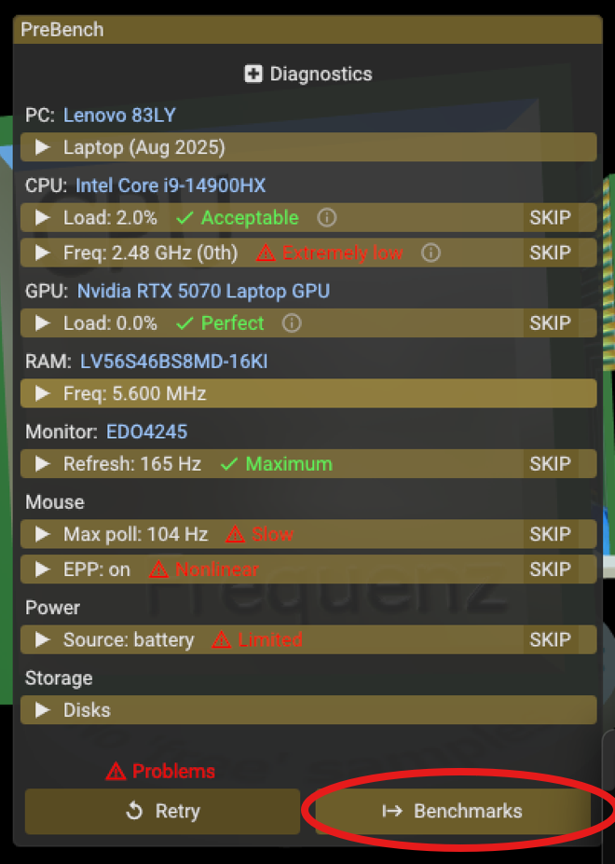

PreBench es una comprobación rápida de unos cinco segundos que revisa si la CPU, la GPU y los periféricos funcionan correctamente antes de lanzar las pruebas completas. Si aparece algún aviso o problema, lo ideal es solucionarlo antes de continuar con el benchmark.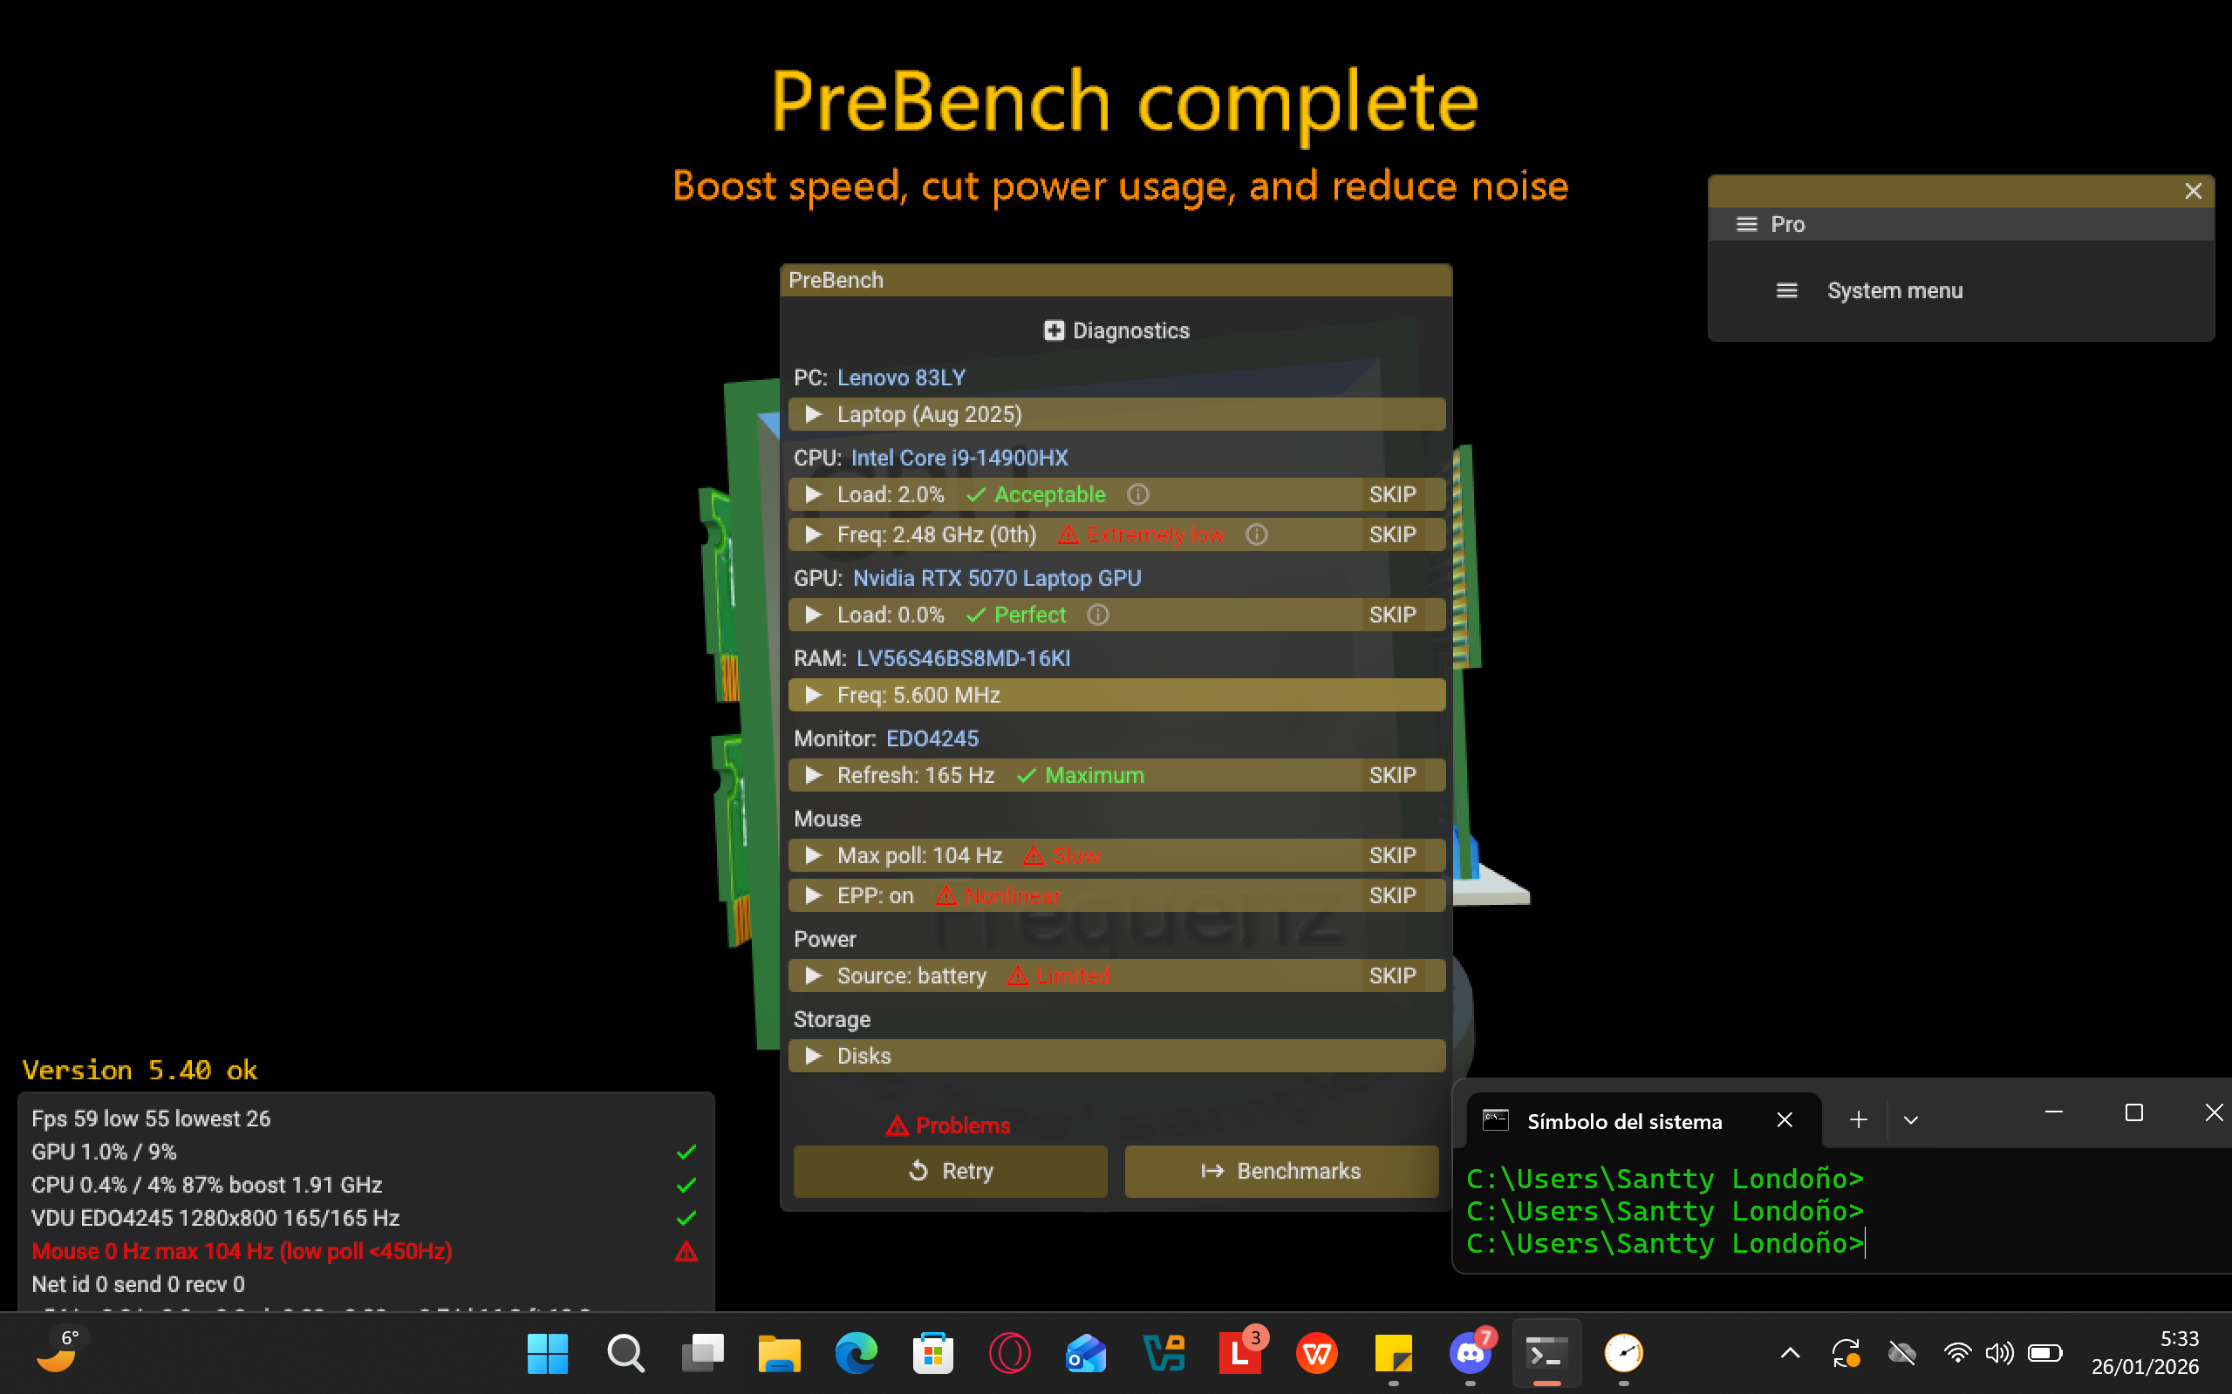

En mi caso aqui podemos ver los detalles de uno de los valores que aparecen como un aviso:

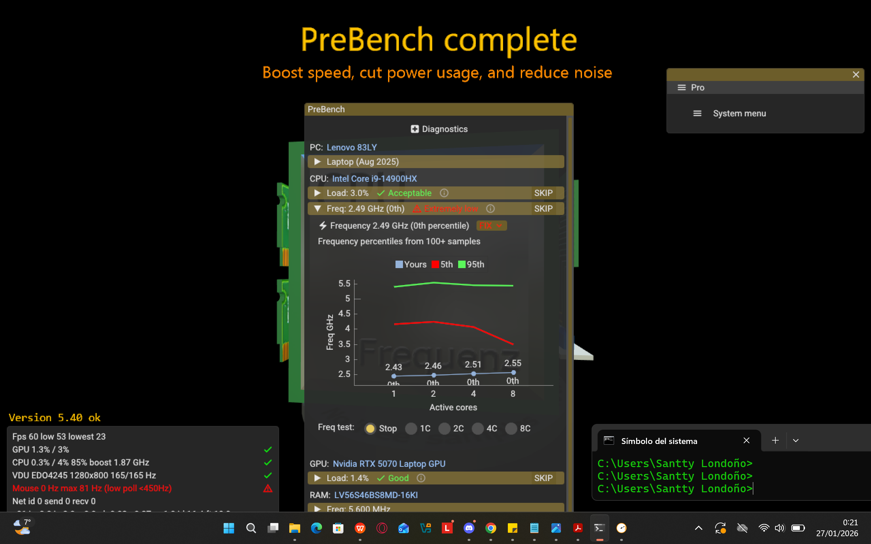

Paso 3: Ejecutar las pruebas

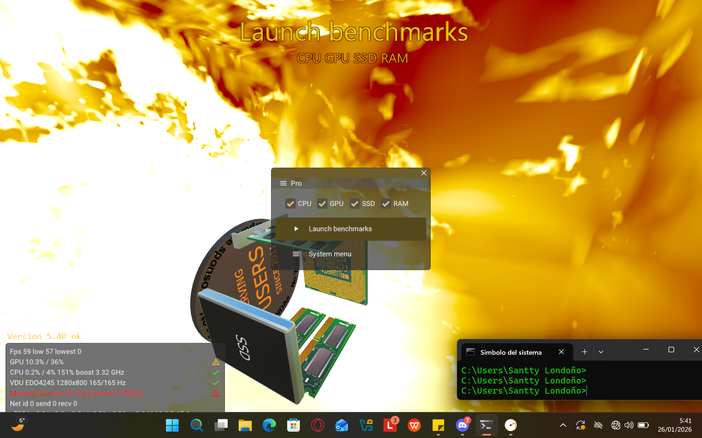Antes de “Launch Benchmarks” podemos selecionar o deselecionar los componentes de nuestro hardware que queremos testear en el benchmarks.

Las pruebas completas pueden tardar varios minutos, dependiendo de la potencia de tu equipo.

El programa incluye un pequeño minijuego como parte de los tests.

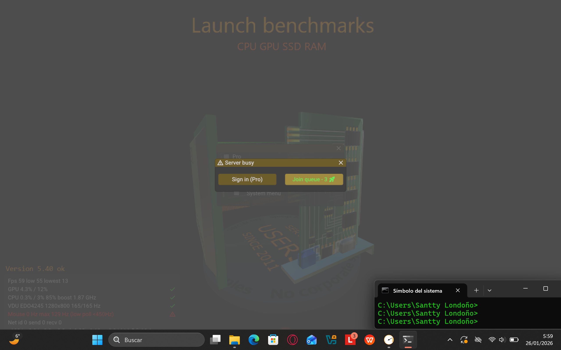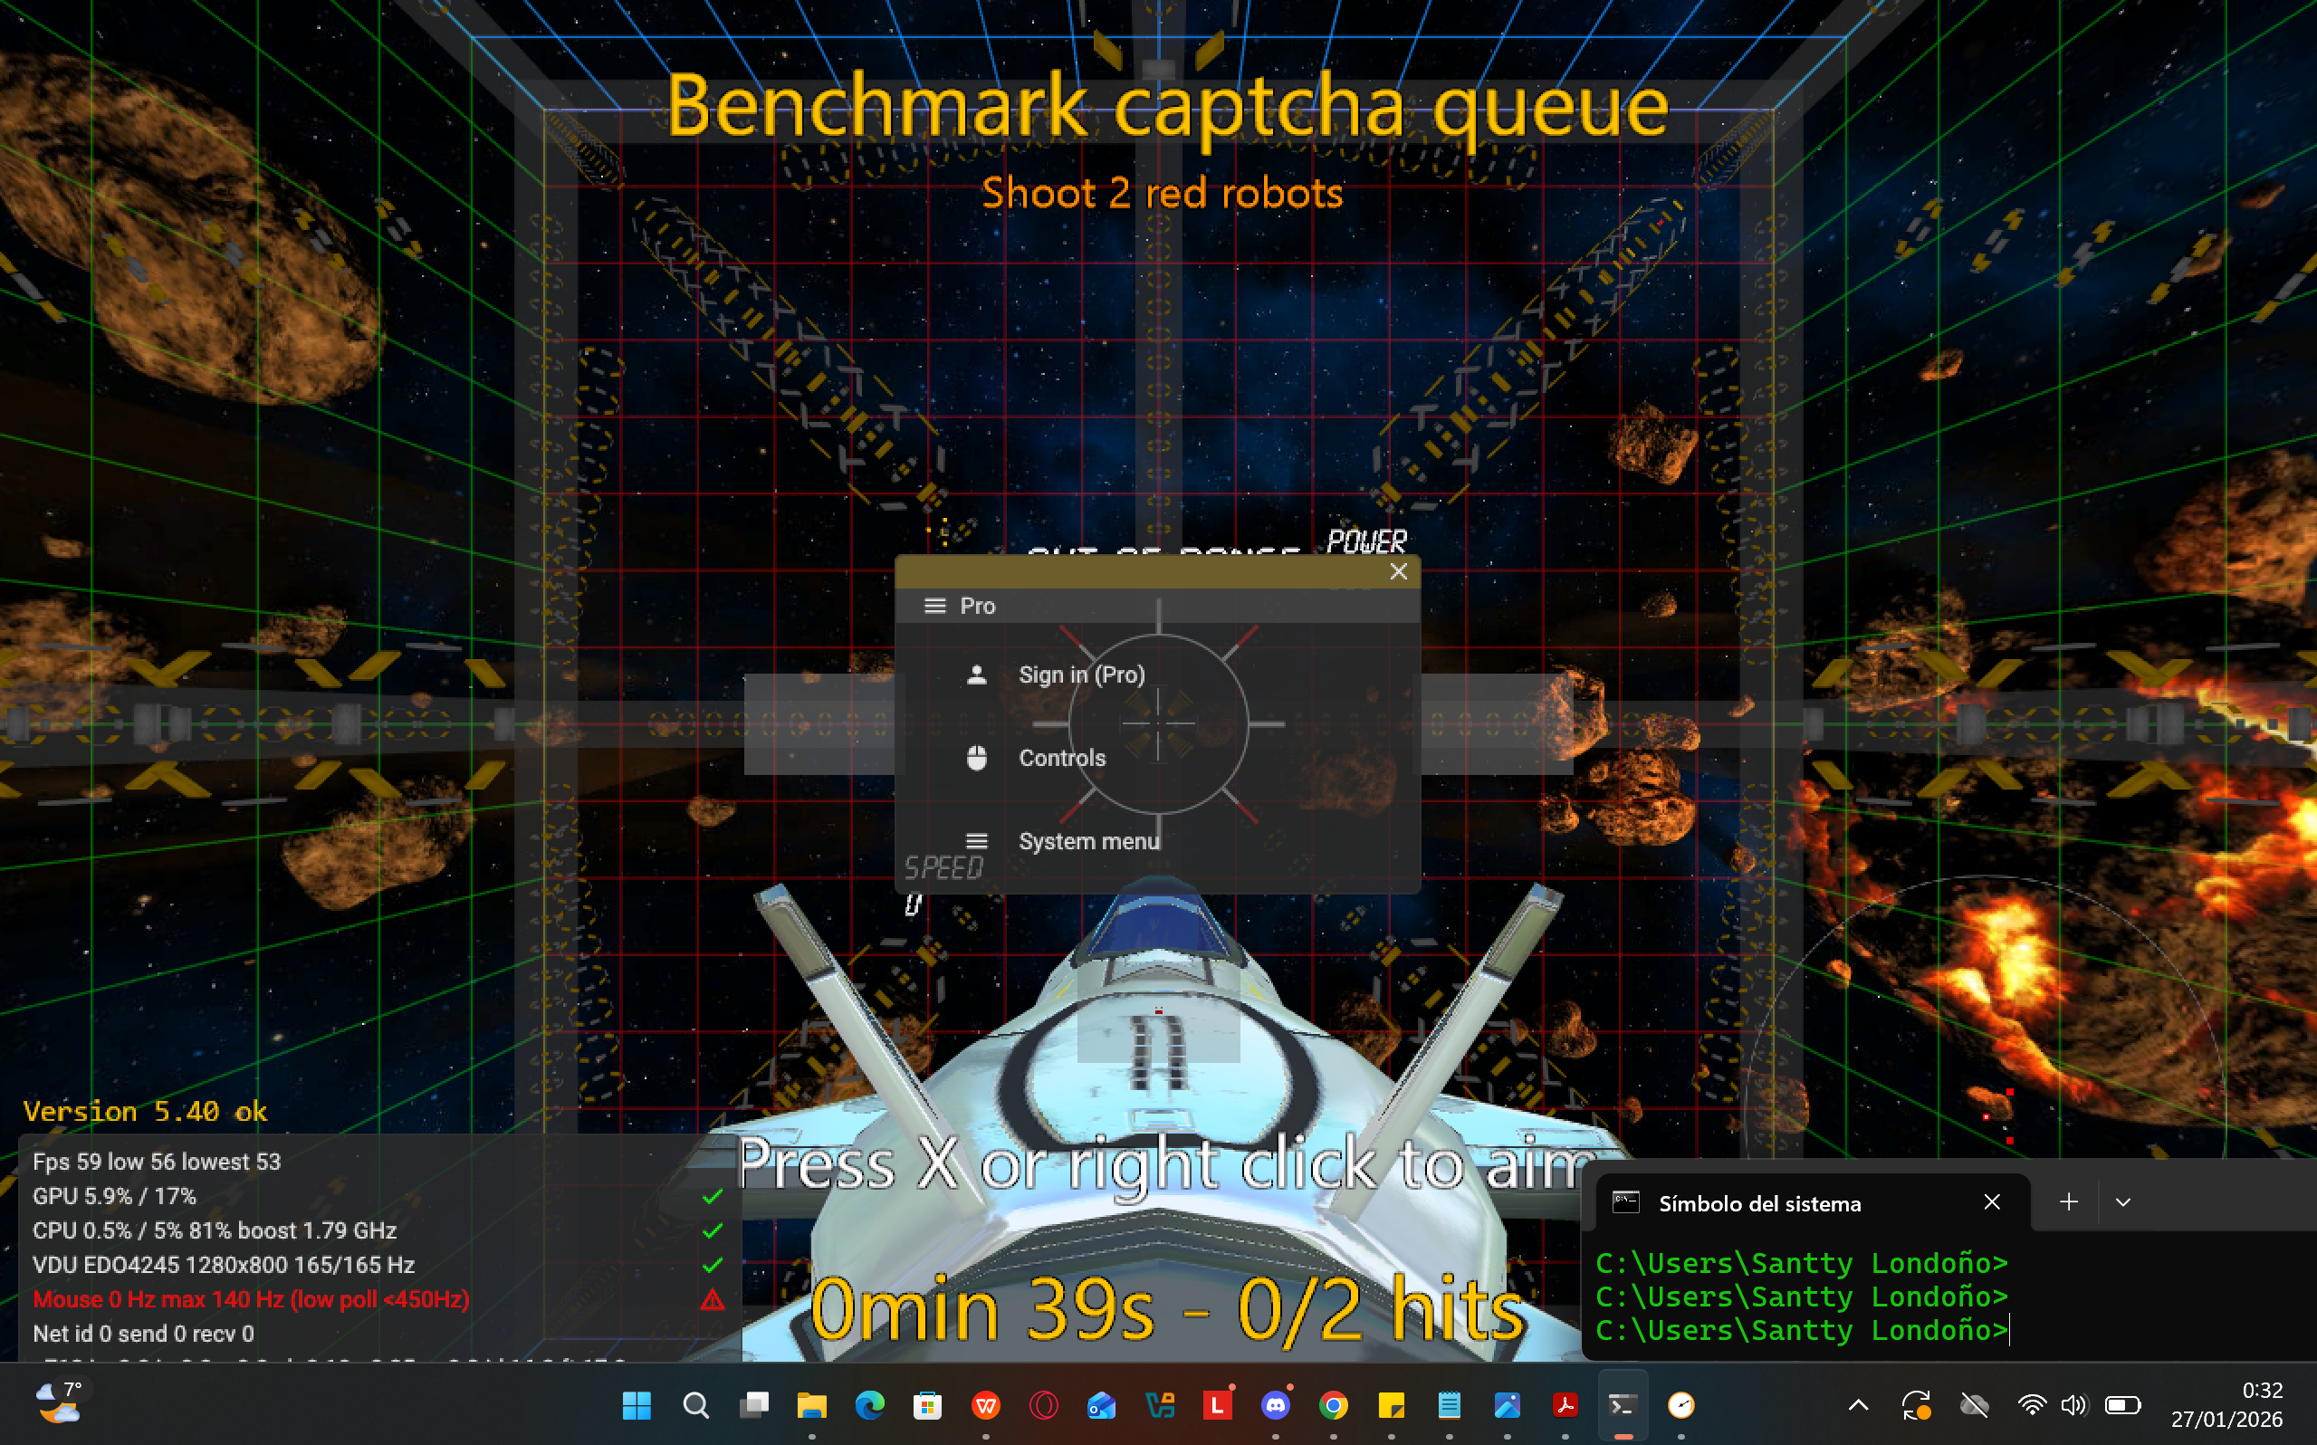

Una vez ejecutado el minijuego nuevamente hacemos click en “Launch Benchmarks”:

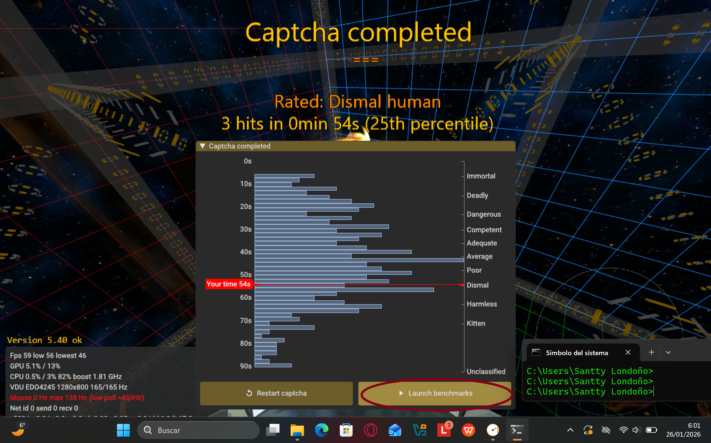

Esta opción inicia una serie de pruebas con imágenes y vídeos para medir el rendimiento del ordenador.

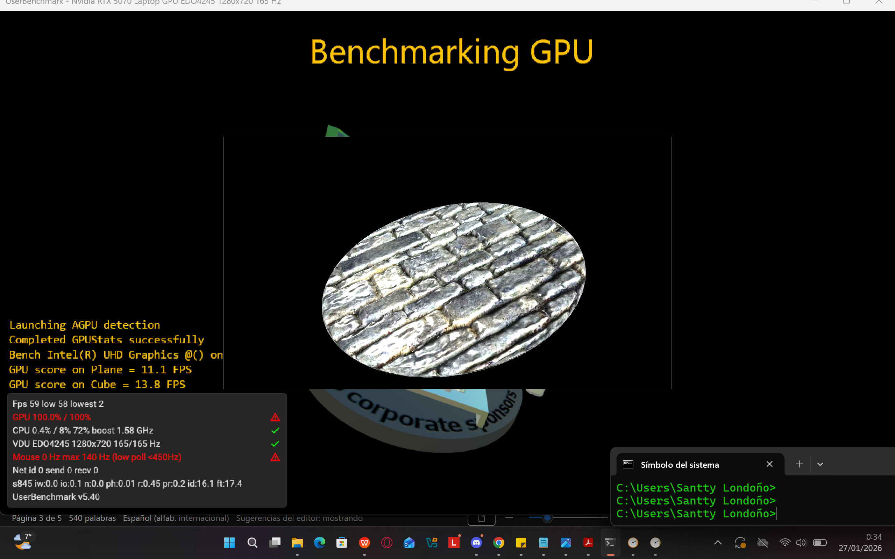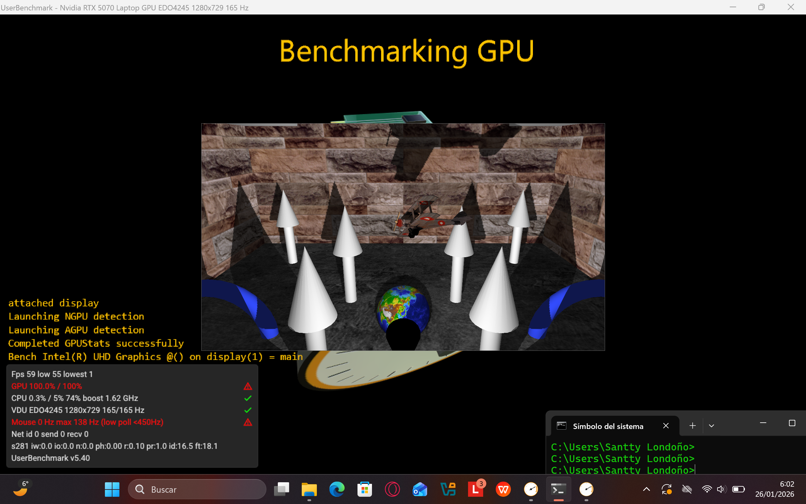

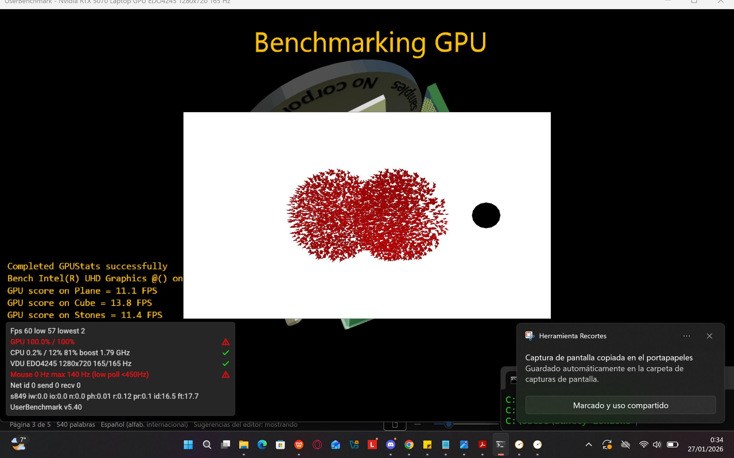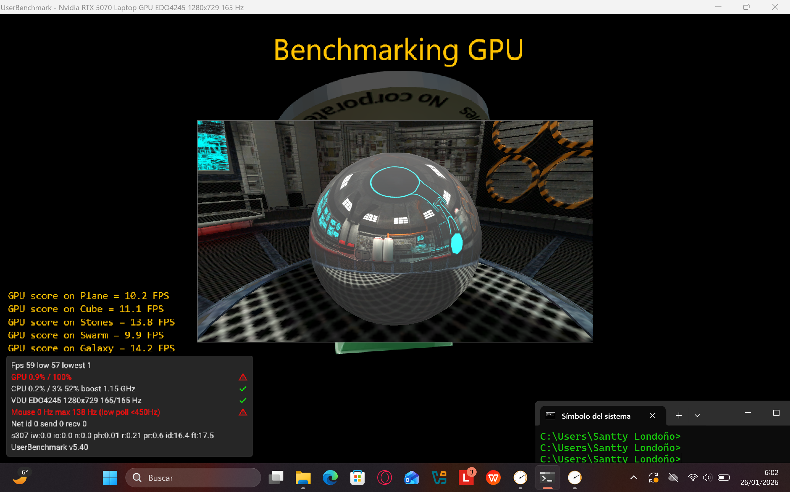

finalizado, haz clic en “Abrir resultados de pruebas” para ver el informe detallado en línea.

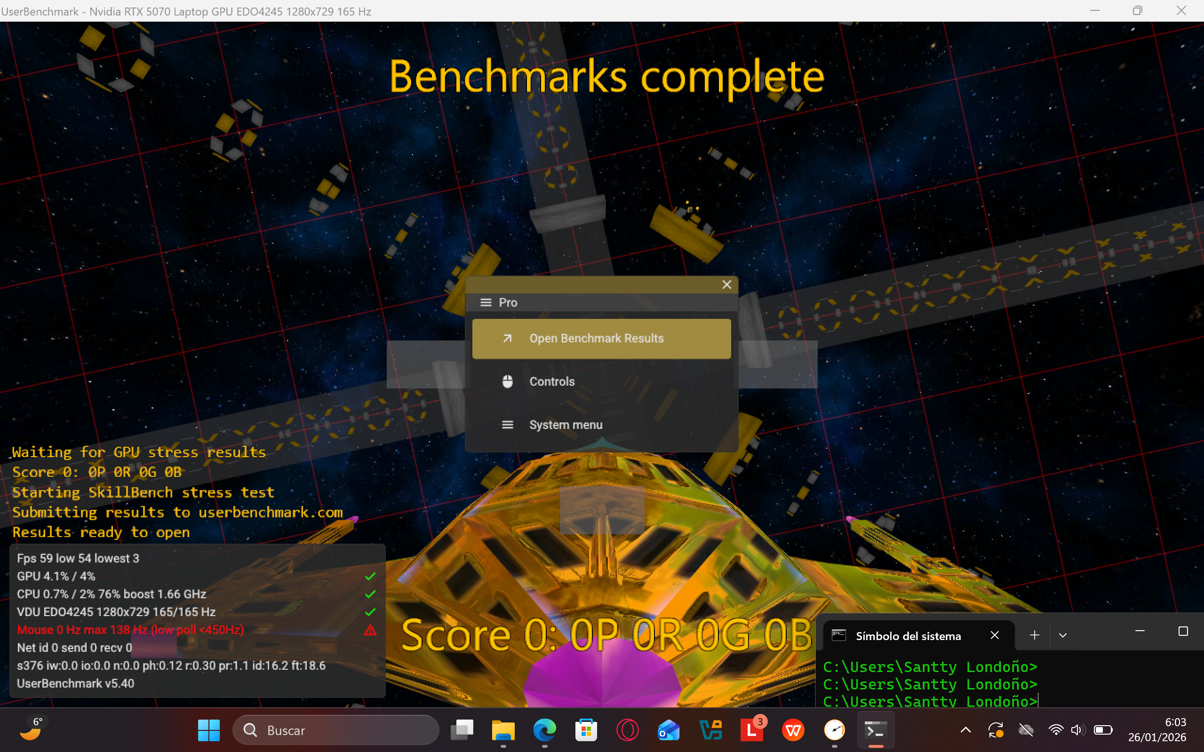

Cómo interpretar los resultados de UserBenchmark.

**Resultados principales:**

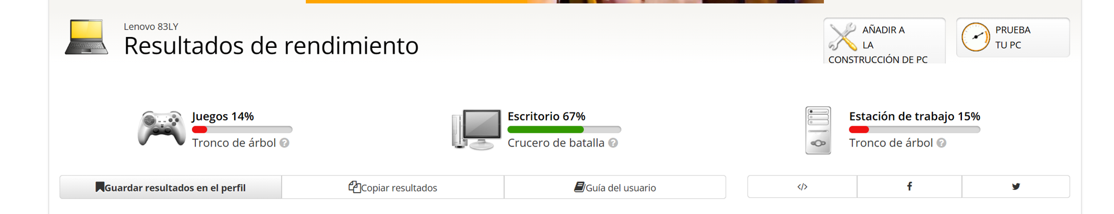

UserBenchmark evalúa el rendimiento del PC en tres escenarios clave: juegos, uso de escritorio y estación de trabajo. Una puntuación alta en escritorio indica un excelente rendimiento en tareas de uno o pocos núcleos, como navegación web o uso de aplicaciones comunes. La puntuación en estación de trabajo refleja el comportamiento en tareas multinúcleo, como renderizado o procesos intensivos. La puntuación en juegos muestra qué tan preparado está el equipo para títulos modernos.

**Resumen general del sistema**

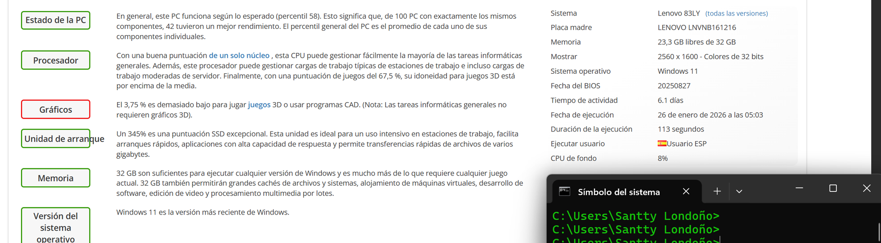El resumen utiliza un sistema de colores tipo semáforo para comparar tu PC con otros que tienen el mismo hardware. El estado general del PC indica si el sistema rinde por debajo, dentro o por encima de lo esperado. Un porcentaje alto significa que el equipo está en buen estado y bien configurado.

**Rendimiento del procesador**

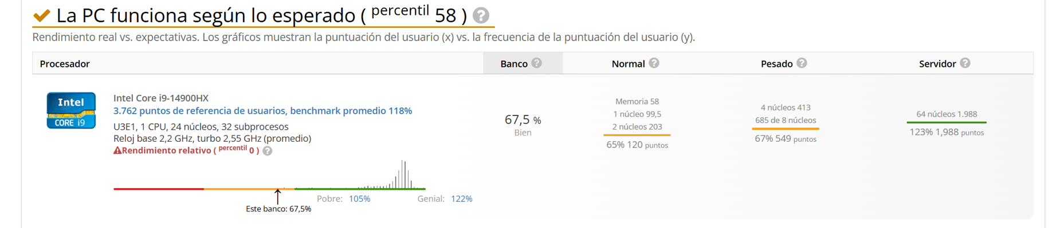La puntuación de la CPU se calcula combinando pruebas de uno, cuatro y varios núcleos. Si el resultado está por encima del 100 %, significa que el procesador rinde mejor que la media de su mismo modelo. En caso contrario, puede ser señal de problemas de configuración, temperatura o energía.

**Rendimiento de la tarjeta gráfica**

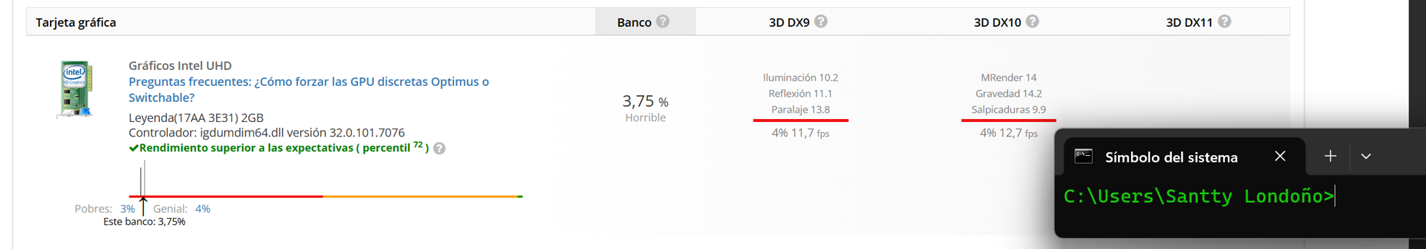La puntuación de la GPU indica su capacidad para juegos y tareas gráficas exigentes. Un porcentaje bajo puede deberse a drivers desactualizados, limitaciones térmicas o falta de optimización. En estos casos, revisar la configuración o considerar una actualización puede marcar una gran diferencia.

**Unidades de almacenamiento**

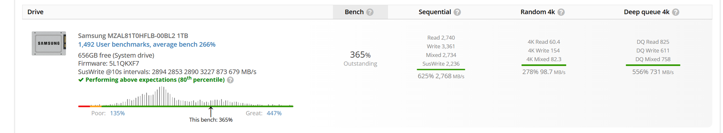Los resultados de los discos muestran tanto el rendimiento absoluto como la comparación con unidades idénticas. Si un SSD rinde por debajo de lo esperado, puede deberse a falta de espacio libre, firmware desactualizado o configuración incorrecta.

**Memoria RAM**

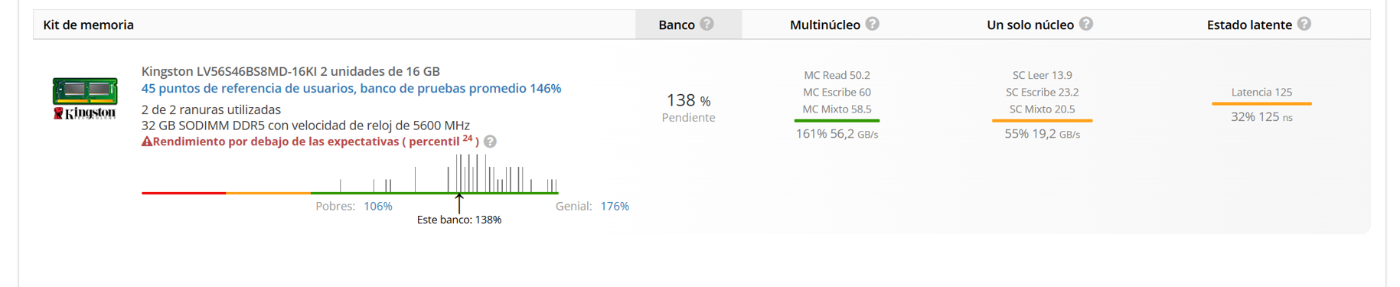La puntuación de la RAM confirma si está funcionando a la velocidad correcta. Un buen resultado suele indicar que el perfil XMP o DOCP está activado correctamente en la BIOS. Si el rendimiento es bajo, es recomendable revisar esta configuración.